Увлекательно путешествие в историю и искусство
20.11.2024
Более 30 специалистов Спецпредприятия Москвы вместе с семьями провели насыщенный день, отправившись на автобусную экскурсию по маршруту Толмачи-Медное. Этот день стал ярким примером того, как через путешествия можно укреплять коллективный дух, знакомиться с культурным наследием и наслаждаться временем, проведенным с семьей и коллегами.
Первой остановкой стал небольшой, но богатый историей поселок Толмачи. Это место связано с переселением карельского народа, спасавшегося от Шведской интервенции, вглубь страны в XVII веке. Сотрудников учреждения встретила гостеприимная семья, которая устроила для гостей настоящий праздник.
Экскурсия началась в просторной гостиной деревянной избы, в которой гостей ждал горячий обед. Пока гости после долгой дороги восполняли силы наваристым супом, хозяева дома говорили тосты на карельском языке, рассказывали истории, загадывали загадки об элементах домашней утвари. После обеда специалистов пригласили на экскурсию по карельской культуре и традициям, которую очень живо и захватывающе провела коренная карелка. На этом программа только набирала обороты – для московских гостей провели мастер-класс по приготовлению традиционных карельских пирожков — калиток. Специалисты с удовольствием приняли участие в процессе, узнав секреты приготовления, которые передаются из поколения в поколение. Насыщенная программа завершалась веселыми гуляниями на свежем воздухе. Интересные игры и горячий чай из самовара под звуки народной музыки стали отличным завершением первой части путешествия.
Вторая часть маршрута привела участников в село Медное, известное своим Музеем художественного стекла. Здесь гости окунулись в мир Тверской школы стеклоделия, познакомившись с более чем 160 авторскими работами, демонстрирующими уникальные традиции стеклодельного искусства. Финалом экскурсии стало шоу стеклодува. Мастер прямо на глазах зрителей из раскаленного стекла создавал уникальное изделие, превращая процесс работы в настоящее представление. Это зрелище оставило незабываемые впечатления и вызвало восторг как у взрослых, так и у детей. Экскурсия подарила участникам массу позитивных эмоций, новых знаний и впечатлений.
Такие поездки объединяют людей, укрепляют корпоративный дух и позволяют лучше узнать друг друга. Путешествие по маршруту Толмачи-Медное стало ярким событием, из которого каждый участник почерпнул для себя что-то важное и интересное.

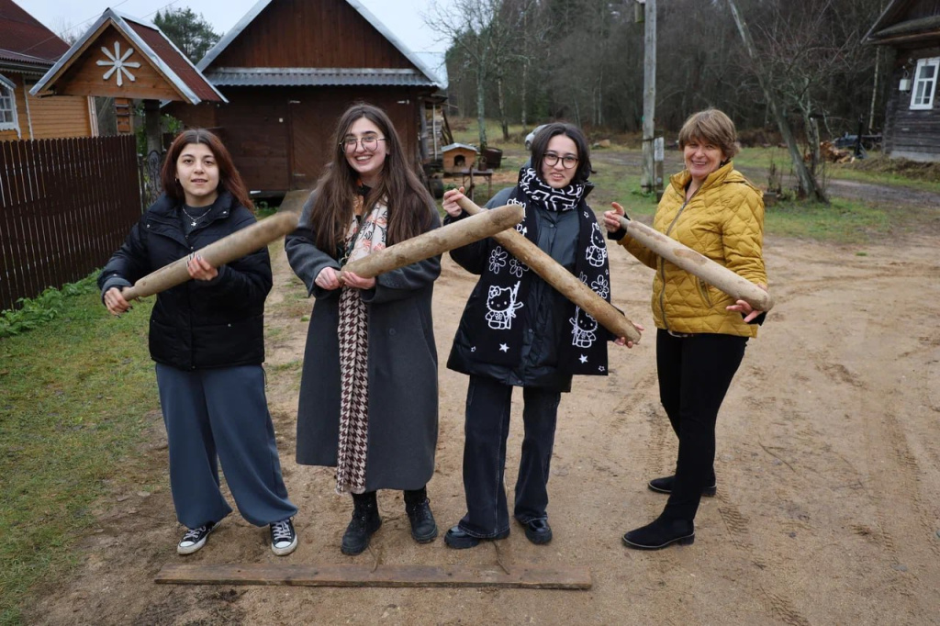

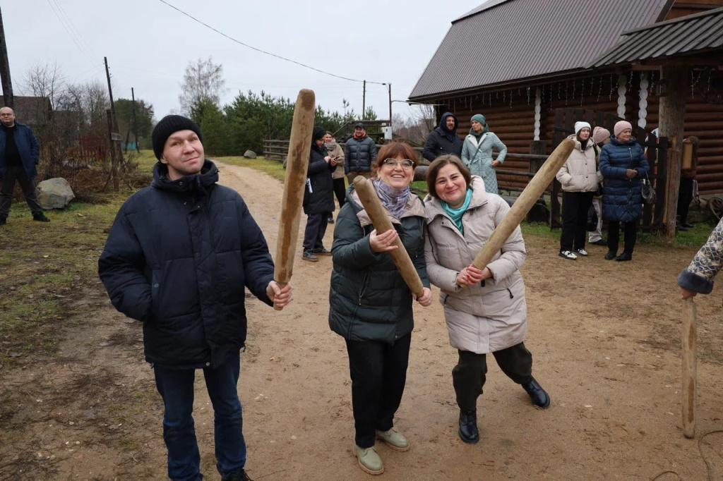

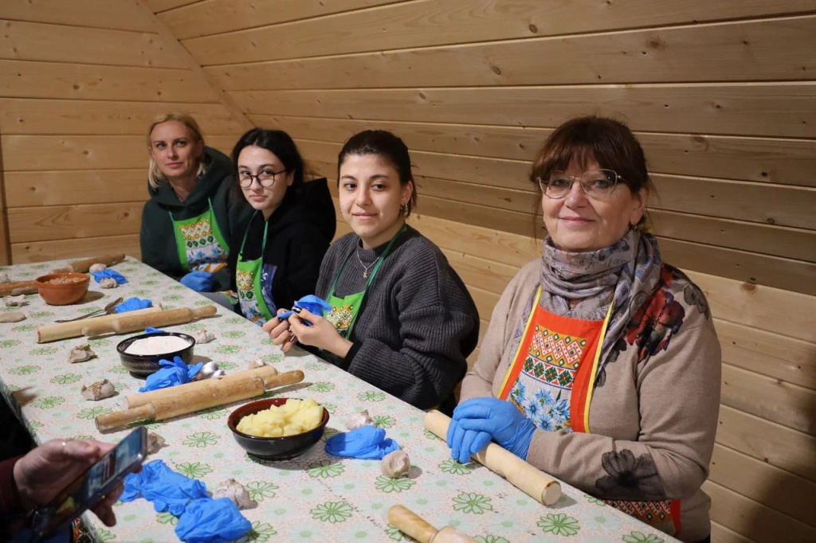



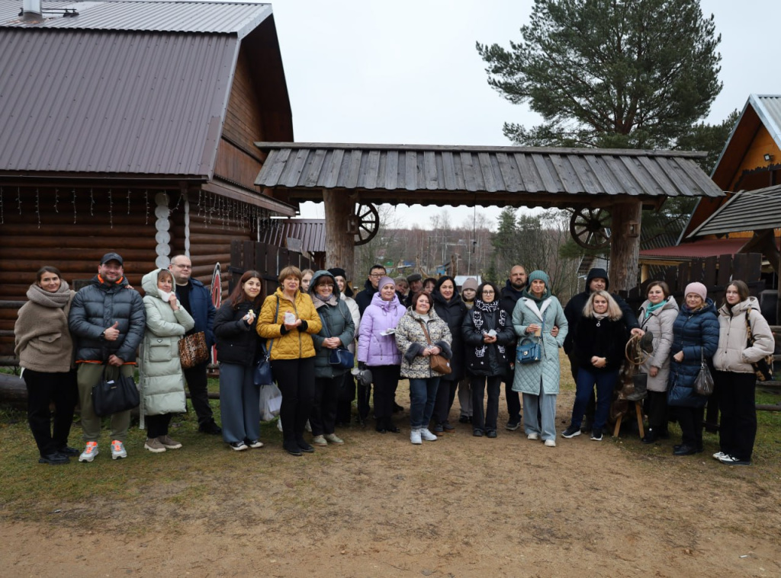

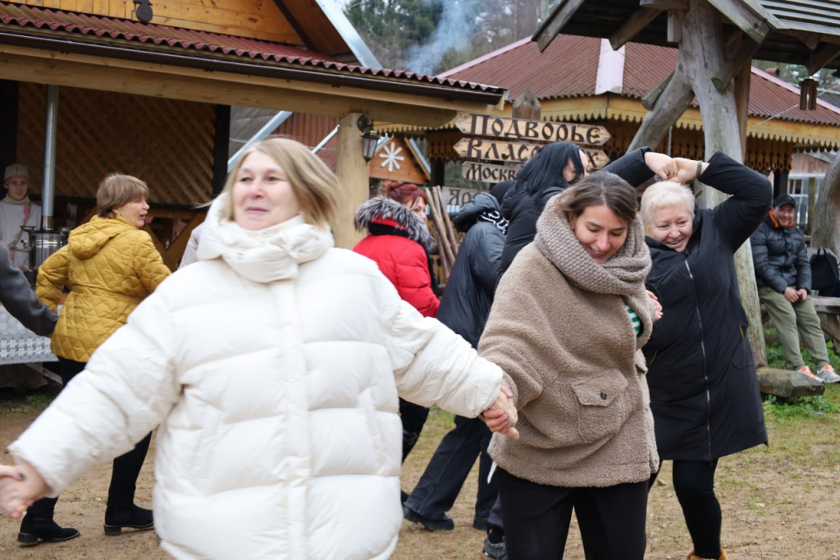

Адрес страницы: http://sppm.mos.ru/presscenter/news/detail/12675590.html
Государственное бюджетное учреждение города Москвы «Специальное предприятие при Правительстве Москвы»

